1.
Amb el servidor DHCP només es té que asignar un rand IP als clients, es facil de configurar, facil de controlar el servidor, permet assignar Ip automaticament

Millora la seguretat de la xarxa, més facil de transportar/cambiar els clients, controlar el trafic a la xarxa

2
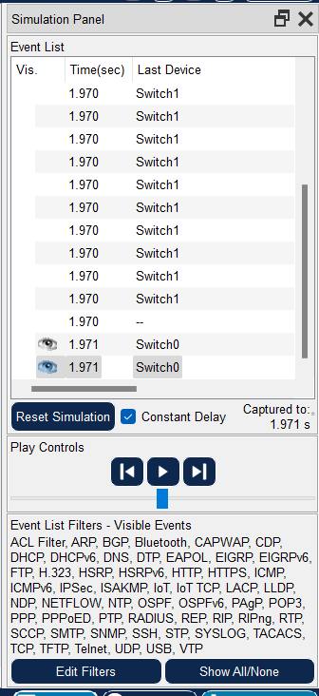

3
Els paquets s’envien a tots els dispositius.

Apunta totes les IP ja que els a enviat a tots

Per tenir totes les IP i saber tots els ordinadors que tens a la xarxa Si tens una direcció 192.168.10.X i vols saber totes les IP fas ping a 192.168.10.255 aixi envies paquets a las 253 direccions possibles a la xarxa. Si la direcció fos 192.168.X.X tindries que fer un ping a 192.168.255.255

